# Требования к верстке

## Поддерживаемые браузеры

Список браузеров, в которых Система должна корректно работать:

1. Internet Explorer 11
2. Chrome
3. Mozilla Firefox
4. Edge
5. Safari.

## Требования к масштабированию веб-страниц

Верстка при изменении масштаба в браузере должна отображаться корректно.

Должно поддерживаться масштабирование как минимум в диапазоне 75% – 125%.

# Требования к дизайну

## Перечень экранов, для которых требуется разработать дизайн

Перечень экранов, для которых требуется разработать дизайн:

1. Контекстное меню справки (Рисунок 2)
2. Контекстное меню пользователя (Рисунок 5)
3. Кнопка создать Навигатора (Рисунок 4)
4. Сэндвич Навигатора (Рисунок 6)
5. Навигатор в режиме редактирования (Рисунок 7)
6. Рабочая область с отображением событий недели/дня (Рисунок 8, Рисунок 9)
7. Пэйджинг представления (Рисунок 11)
8. Страница представления (Рисунок 12)
9. Страница представления с чекбоксами (Рисунок 14)
10. Пиктограммы показателя (Рисунок 16)
11. Диалоговое окно процесса (Рисунок 17)
12. Представление с панелью предпросмотра (Рисунок 18)
13. Карточка документа (Рисунок 19)
14. Страница конструктора карточек (Рисунок 22)
15. Страница конфигурации карточки (Рисунок 23)

# Текущий вид в веб-системе (4 версия Tengri BPM, для сведения)

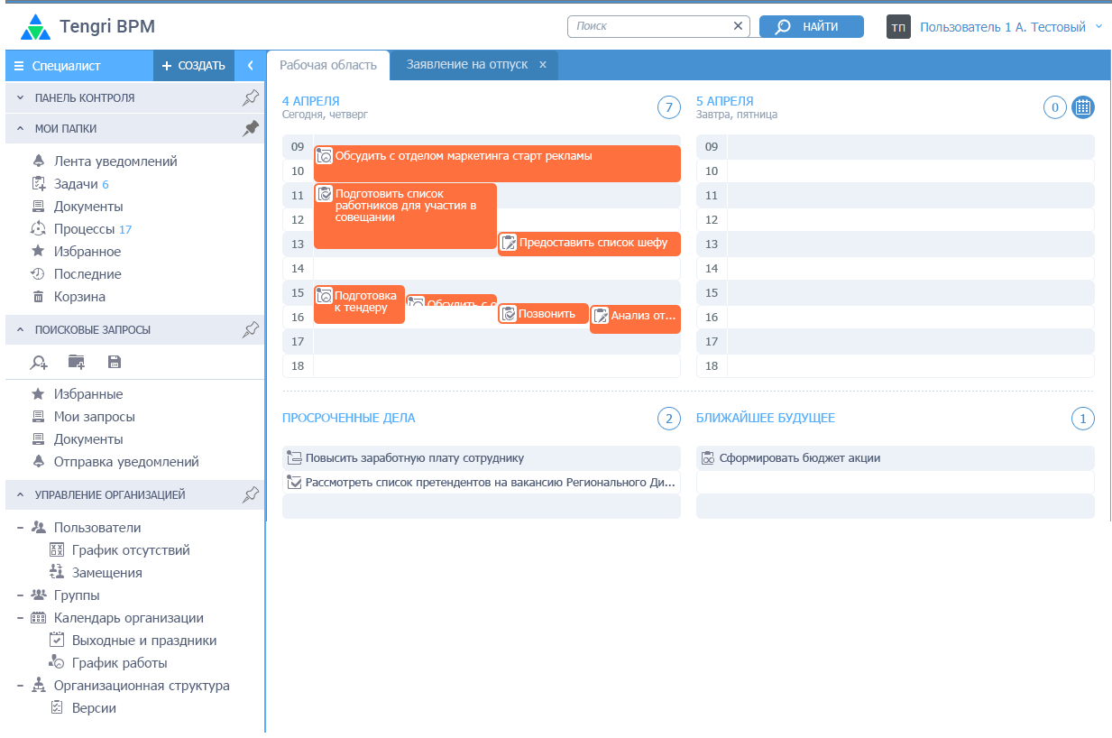

Рисунок Рабочая область

# Постановка задачи для веб-дизайнера

Поддержка тем, таких как «Спокойствие» и «Выразительность», исключена. В качестве основы интерфейса в 2018 году для системы выбрана тема «Спокойствие», но для улучшения понимания будем называть ее «Стандартная». Далее необходимо рисовать новые дизайны функционалов только в рамках стандартного пользовательского интерфейса.

В целом концептуально текущий дизайн основных элементов устраивает, но требуется его модернизация как с целью приближения к Material Design, так и с целью оптимизации UX. При этом желательно весь дизайн полностью не менять, так как это потребует полностью переписывать верстку для всей системы, вносить изменения в визуальную часть всего интерфейса и внедрять верстку, что достаточно трудозатратно. При этом изменить цвета, размеры и изображения не составит труда, потому как не требует заказа новой верстки и переработки интерфейса. А изменение порядка отображения, наложения элементов может вызвать затруднения в разработке.

Также требуется повысить базовое разрешение экрана до 1480 пикселей по ширине.

В качестве вдохновения для редизайна системы послужила система Creatio. Мы хотим заимствовать дизайн Creatio, но при этом не хотим, чтобы нас обвинили в плагиате. При этом если остается наш Навигатор (его структура), шапка, то уже снижается вероятность таких обвинений. Для информации скриншоты текущей системы Tengri BPM и страниц с функционалами и атрибутами, которые мы заимствуем из Creatio, высылаем в отдельной папке.

# Требования к интерфейсам

## Требования к мастер-странице и рабочей области

Требуется разработать дизайн поисковой строки с пиктограммой поиска. Текущая реализация на макете вполне устраивает, необходимо только стилизовать под общий дизайн.

Требуется разработать пиктограмму справки «?» и контекстное меню, как показано на рисунке ниже.

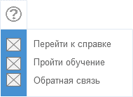

Рисунок 2. Контекстное меню справки

Заимствование дизайна показано на рисунке ниже. Заливка синим фоном не обязательна.

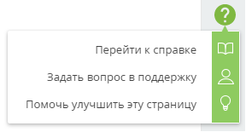

Рисунок 3. Дизайн контекстного меню Creatio

### Требования к кнопке «Создать» Навигатора

Данная кнопка предназначена для быстрого создания карточек в Системе (детальные требования см Таблица 1).

При клике на кнопку должен выпадать выпадающий список всех карточек, которые доступны пользователю (Рисунок 4). Если имеется группировка карточек по папкам, то у папки отображается кнопки сворачивания и разворачивания «+/-».

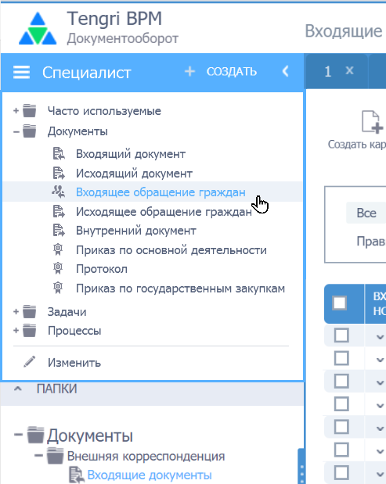

Рисунок 4 Кнопка «Создать» Навигатора

### Требования к контекстному меню пользователя

При клике по пользователю должно появиться контекстное меню, как показано на рисунке ниже. Дизайн должен быть аналогичным контекстному меню справки (см выше).

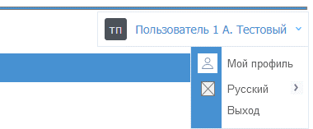

Рисунок 5. Контекстное меню пользователя

### Требования к созданию раздела из Навигатора

Данная функциональность должна позволить пользователю, при наличии прав, создать новый раздел (узел в Навигаторе), карточку и привязать процесс (детальные требования см Таблица 1).

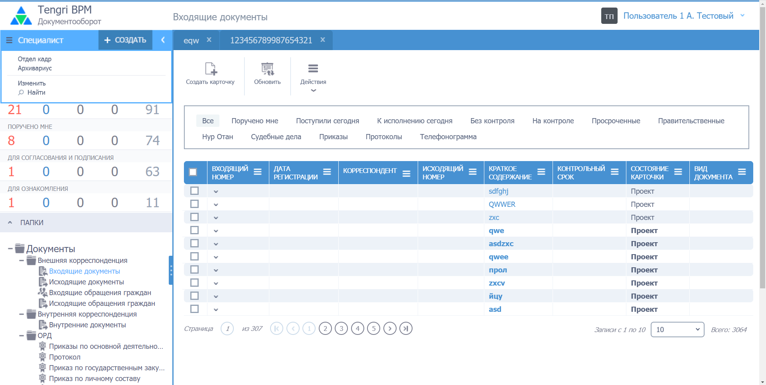

Рисунок 6 КМ сэндвича Навигатора

### Требования к Навигатору в режиме редактирования

Если пользователь переключается с помощью пункта меню сэндвича «Изменить» (Рисунок 6), то навигатор должен переключиться в режим редактирования, как на Рисунок 7 (детальные требования см Таблица 1).

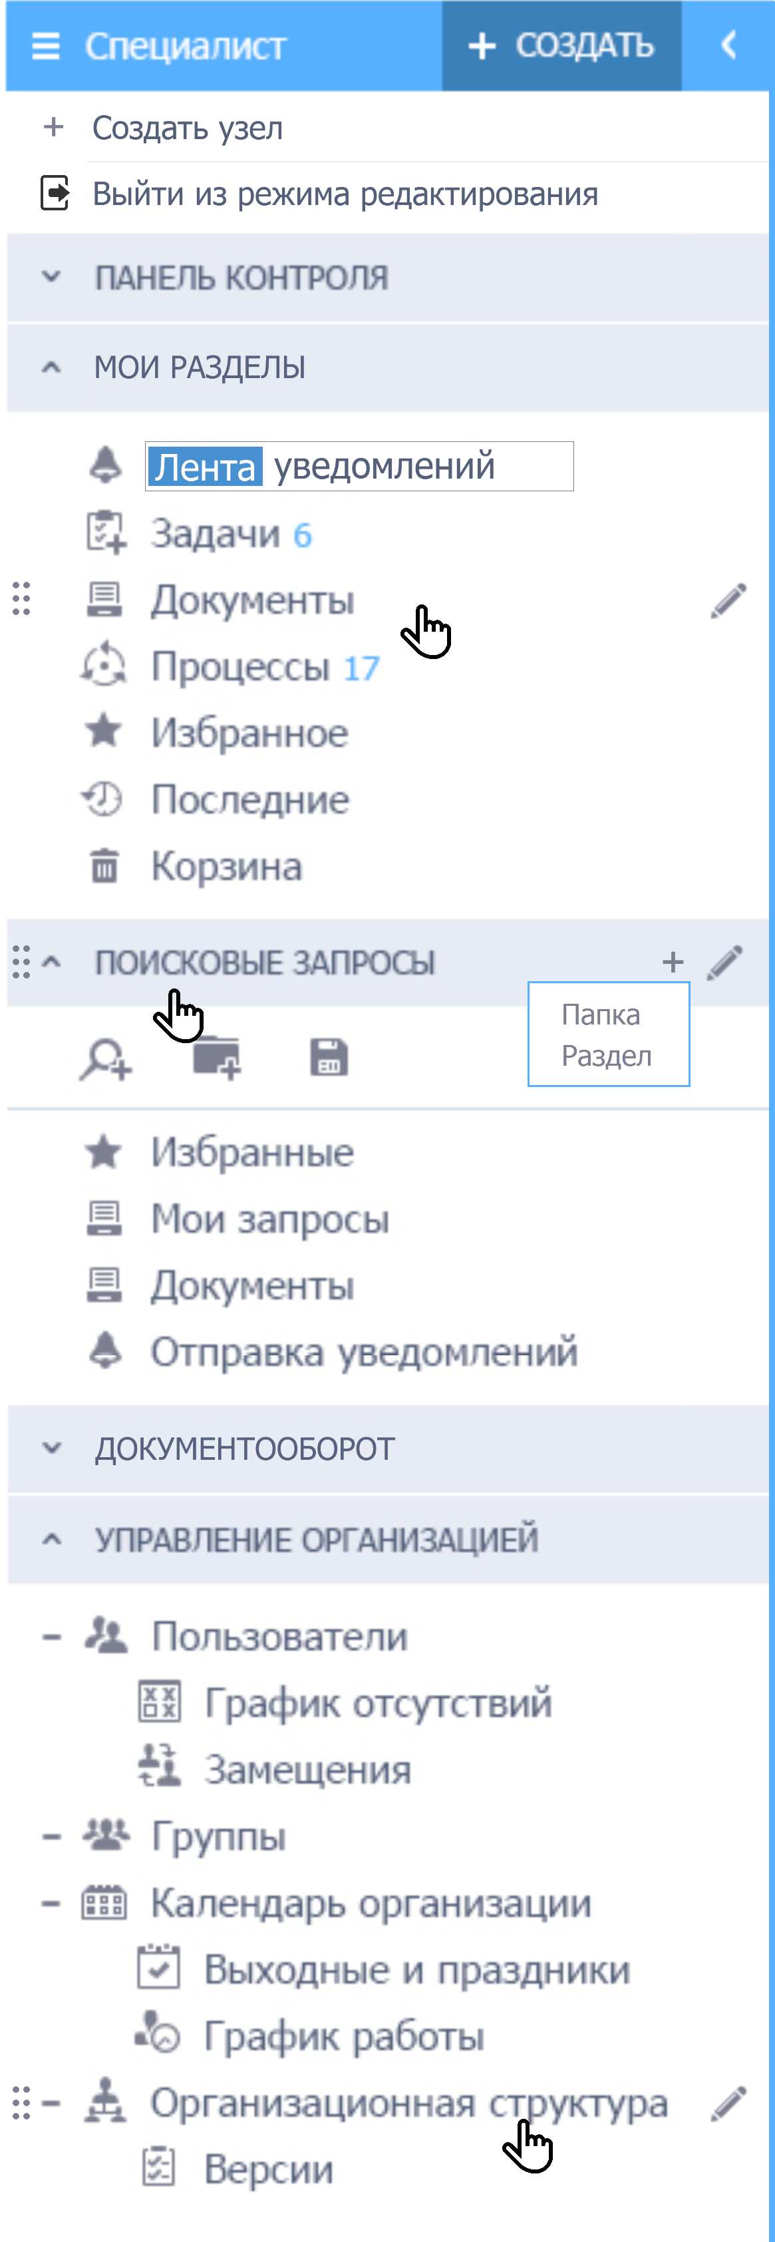

Рисунок 7 Навигатор в режиме редактирования

### Требования к шапке

Как видно на Рисунок 8, шапка содержит вверху синюю полоску. Складывается общее впечатление дизайна шапки, что область шапки недоработана и требует модернизации дизайнером. Синюю полоску предлагается исключить. При этом следует обратить внимание, что при открытии карточки в шапку выводится название представления или карточки и тип карточки. При этом, когда выводится название представления, то эта строка выглядит потерянной. Этот момент тоже желательно переиграть дизайнеру.

### Требования к рабочей области

Рабочая область содержит виджеты, точно такие же, как виджеты в разделе Аналитика, представления и другие элементы управления. Дизайн контента в Рабочей области должен быть точно таким же, как в представлении и карточке, чтобы мы могли переиспользовать контент карточки в Рабочей области или в другом месте системы (детальные требования см Таблица 1).

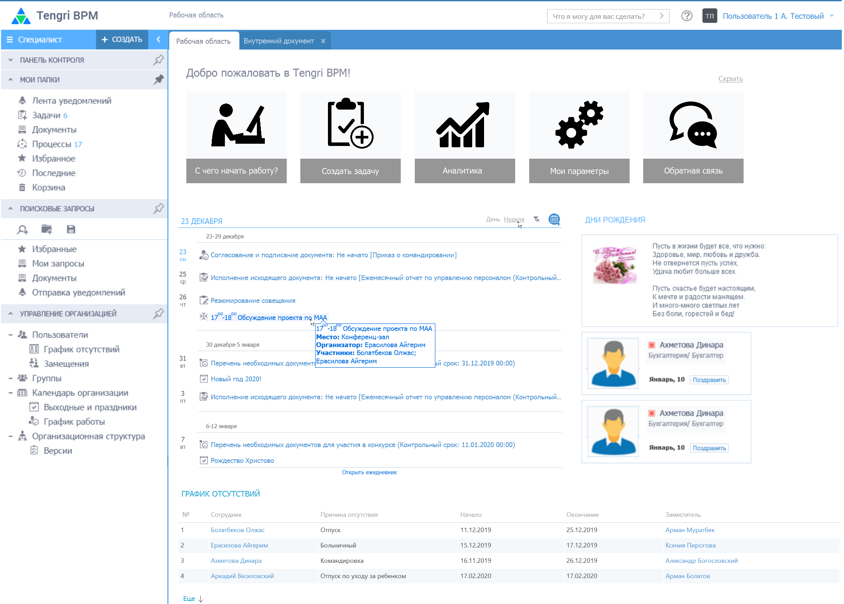

Рисунок 8 Отображение событий неделями в ежедневнике

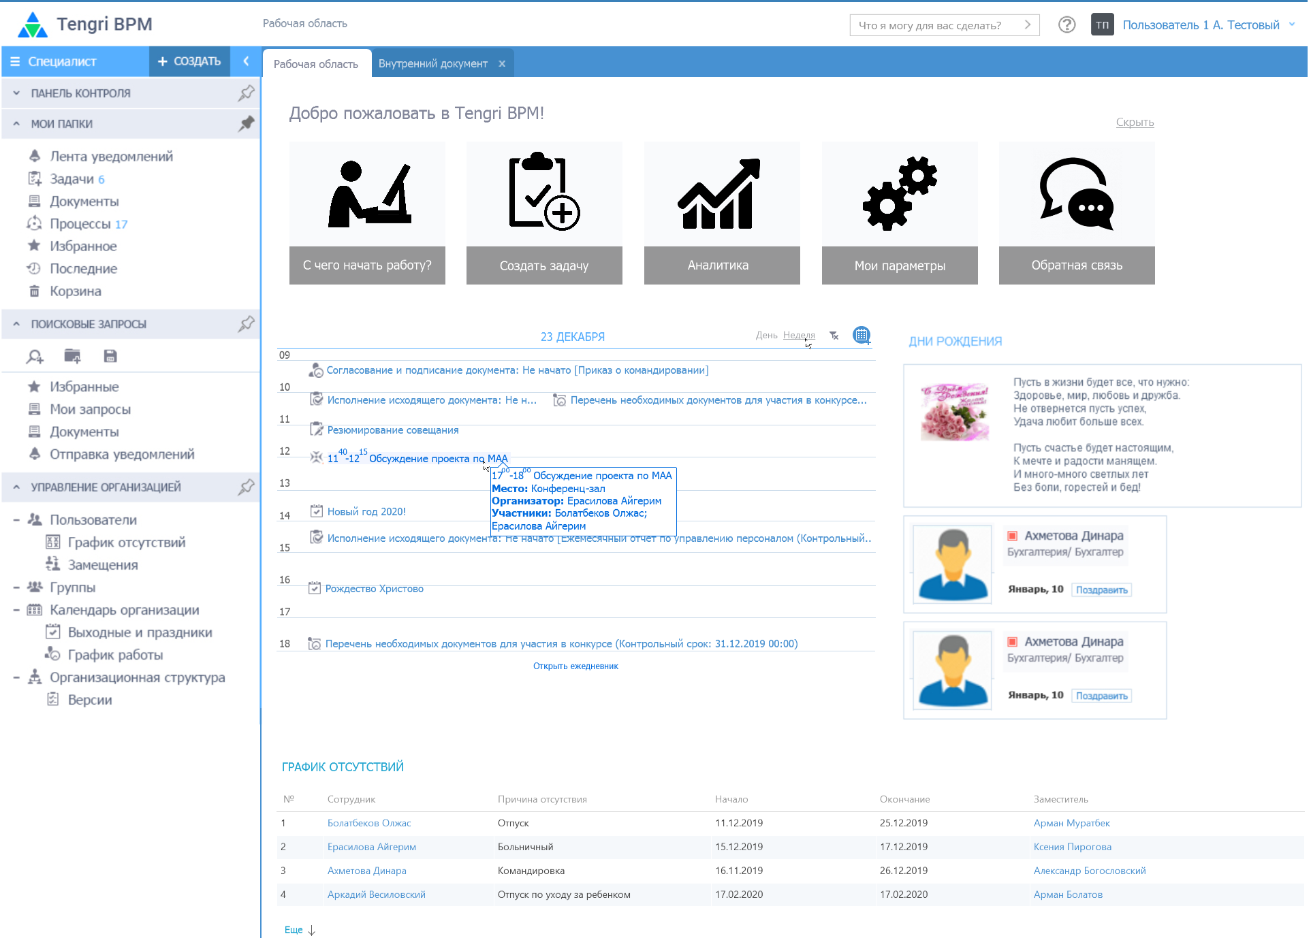

Рисунок 9 Отображение событий дня в ежедневнике

## Требования к представлению

### Требования к исключению постраничного режима

Современные тенденции веб-интерфейса исключают использование пэйджинга и вместо этого используют автоподгрузку данных (Рисунок 10).

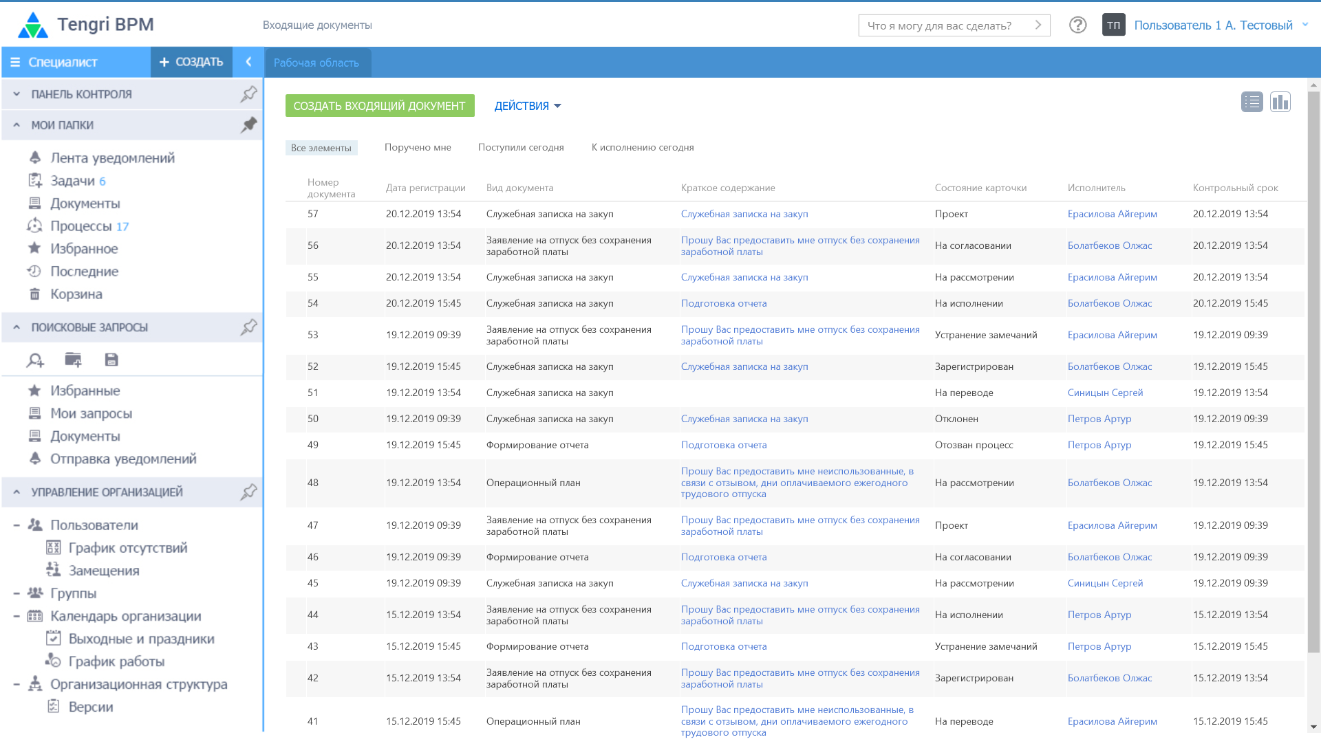

Рисунок 10 Представление с автоматической подгрузкой данных при прокрутке

В системе также в качестве дополнительной опции имеется пэйджинг (Рисунок 11).

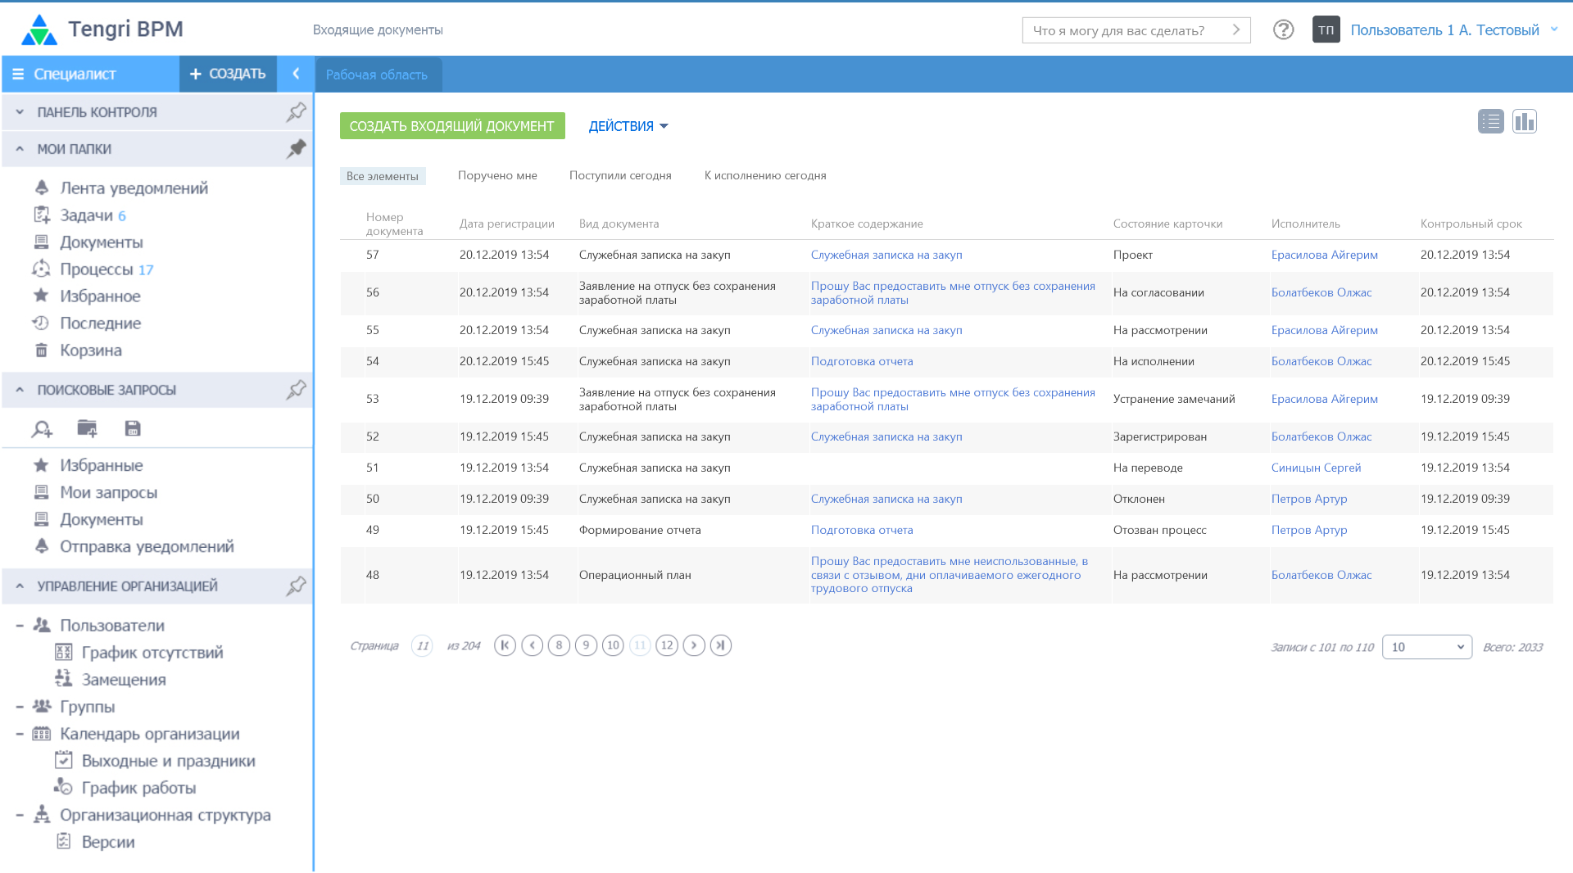

Рисунок Представление с пэйджингом

### Требования к модернизации таблицы

Для упрощения восприятия табличных данных предлагается заимствовать из Creatio графический дизайн таблицы, как показано на рисунке ниже. При этом новый дизайн таблицы должен сочетаться с основным новым дизайном системы (детальные требования см Таблица 1).

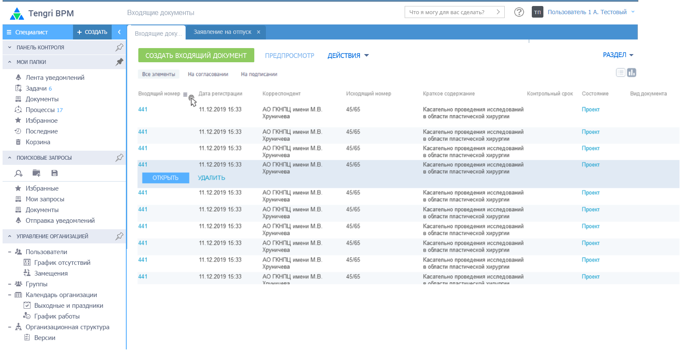

Рисунок 12. Таблица данных

После подготовки макета на рисунке выше, сложилось впечатление что таблица выглядит «голой».

При этом, как видно из рисунка выше, предлагается внести следующие изменения:

* Панель представлений ранее была в рамке, а сейчас предлагается убрать рамку, но при этом она не должна сливаться с таблицей.
* В панели представлений появились пиктограммы «Список», «Аналитика» для переключения между представлениями списка (таблицы) и представлениями аналитики (диаграммы и отчеты). Необходимо разработать эти диаграммы в двух вариантах – нажатая (выбранная) пиктограмма и не нажатая (не выбранная).
* Сэндвич сортировки и фильтрации должен появляться только при наведении курсора мыши. В случае, когда сортировка или фильтрация установлена, то должны появиться соответствующие пиктограммы, как показано на Рисунок 13. При клике на сэндвич должен появиться Popup установки параметров сортировки в новом дизайне. При клике на заголовок столбца данные должны сразу отсортироваться с отображением пиктограммы сортировки, при повторном клике - отсортироваться в обратном порядке.
* Чекбоксы выбора строк должны появляться при наведении на строку, с левого края таблицы (см Рисунок 14).
* Рядом с чекбоксами может быть встроен показатель (светофор, пиктограммы вложения и т.д.), как показано на Рисунок 16. Требуется разработать пиктограммы: Светофор, Контроль исполнения, Документ отписан текущим пользователем, Ссылки, Вложения. Текущие пиктограммы не сочетаются с текущем представлением таблицы и с новым дизайном таблицы тем более.
* Добавить функционал выбора текущей карточки с отображением частых операций над карточкой, как показано на Рисунок 12. Такой явный выбор позволит также переключаться между карточками с открытой панелью предпросмотра, также для определенных ролей можно отображать кнопки «Зарегистрировать» и т.д.

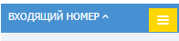

Рисунок 13. Текущий дизайн столбца при установленных сортировке и фильтрации.

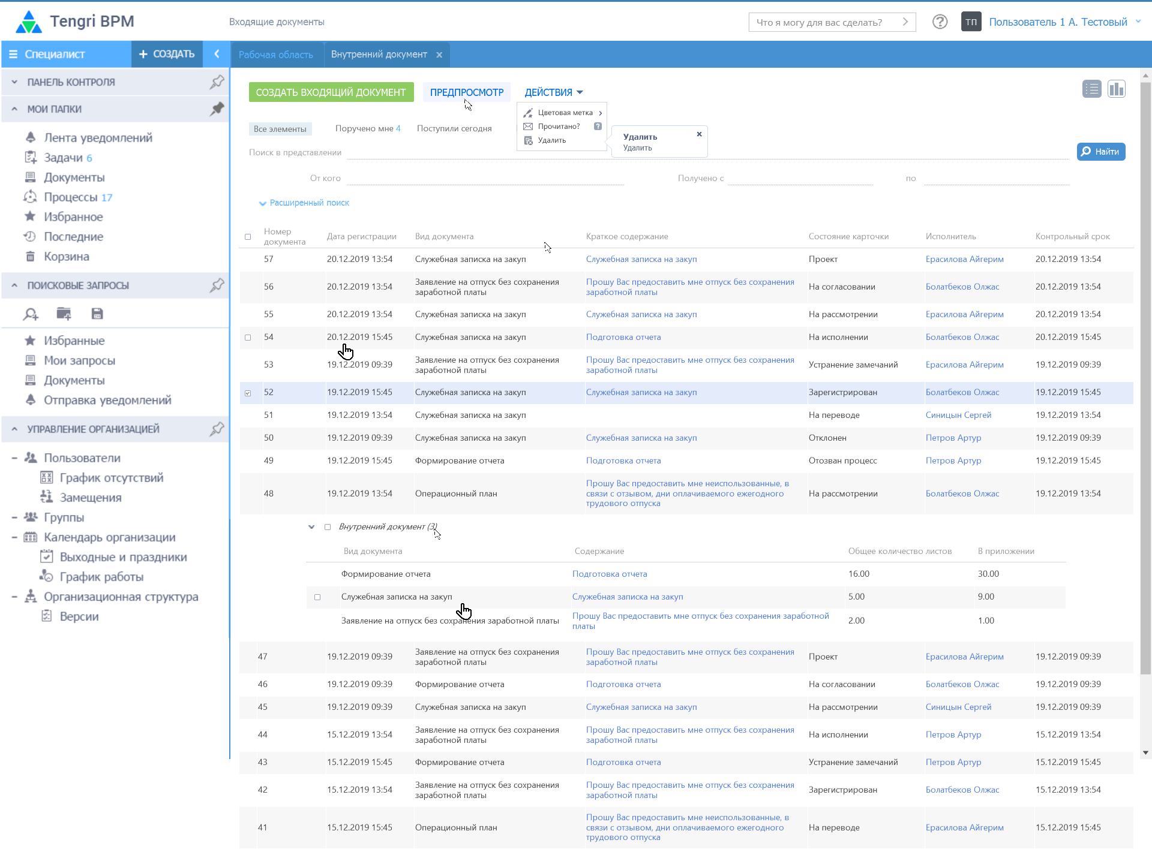 Рисунок 14. Отображение чекбоксов в таблице

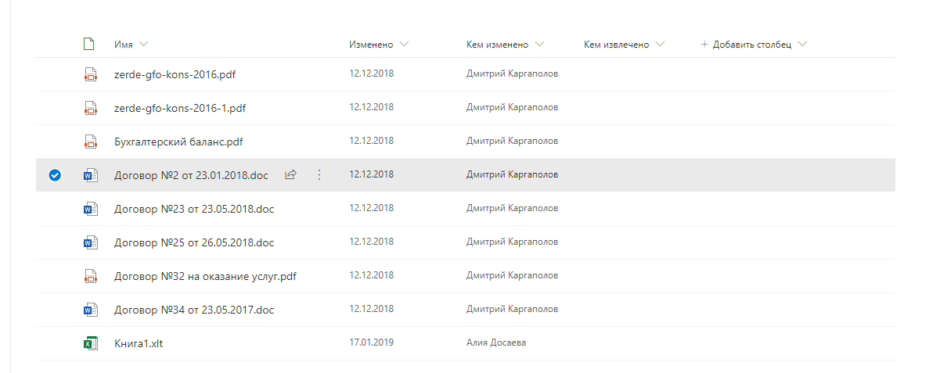

Рисунок 15 Пример чекбокса в SharePoint Online

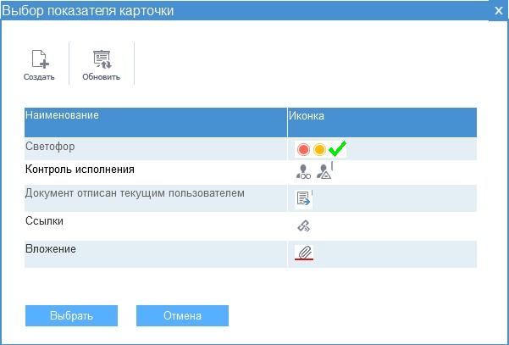

Рисунок 16. Пиктограммы показателя в текущем дизайне

### Требования к модернизации ленты

Кнопка основного действия выделена зеленым цветом, кнопка второстепенной значимости – синяя, а все остальные кнопки визуализированы в виде ссылок как в Creatio. В кнопке  могут содержаться пункты контекстного меню: изменить представление, настроить итоговые строки, столбцы, конструктор, процессы, бизнес-правила.

#### Требования к ленте кнопок карточки процесса

Окно процесса. Данное окно предназначено для запуска определенного процесса в Системе. После заполнения данных не понятно, что делать дальше.

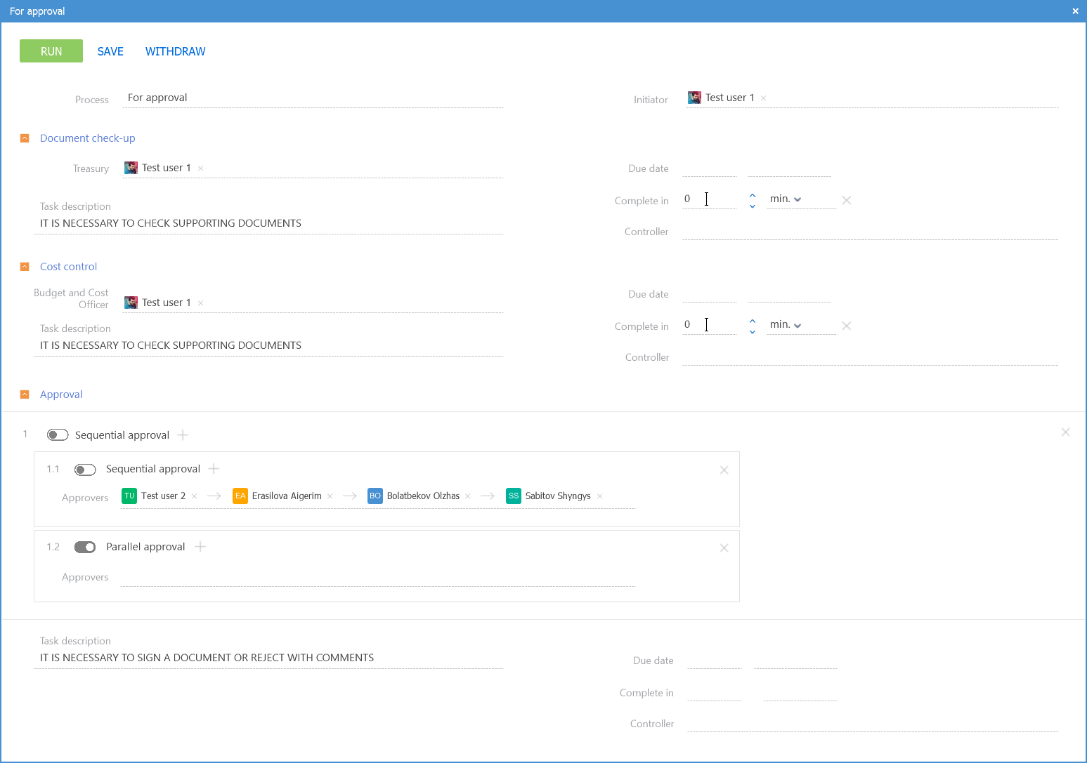

Рисунок 17 Окно запуска процесса

### Требования к панели предпросмотра

Панель предпросмотра предназначена для просмотра краткого содержимого карточки без открытия ее в новом окне непосредственно в таблице.

Панель предпросмотра может быть вызвана следующими способами:

* При клике на кнопку ленты и выборе соответствующей формы предпросмотра (если их несколько)
* При клике на показатель в таблице, например, на пиктограмму вложения.

Смена карточек в панели предпросмотра производится путем клика на любую область строки с подсветкой выделенной строки.

Содержимое панели предпросмотра – это те же самые, без какого-либо изменения, атрибуты карточки в режиме редактирования или просмотра. В большинстве случаев в панели предпросмотра будут атрибуты в режиме просмотра (детальные требования см Таблица 1).

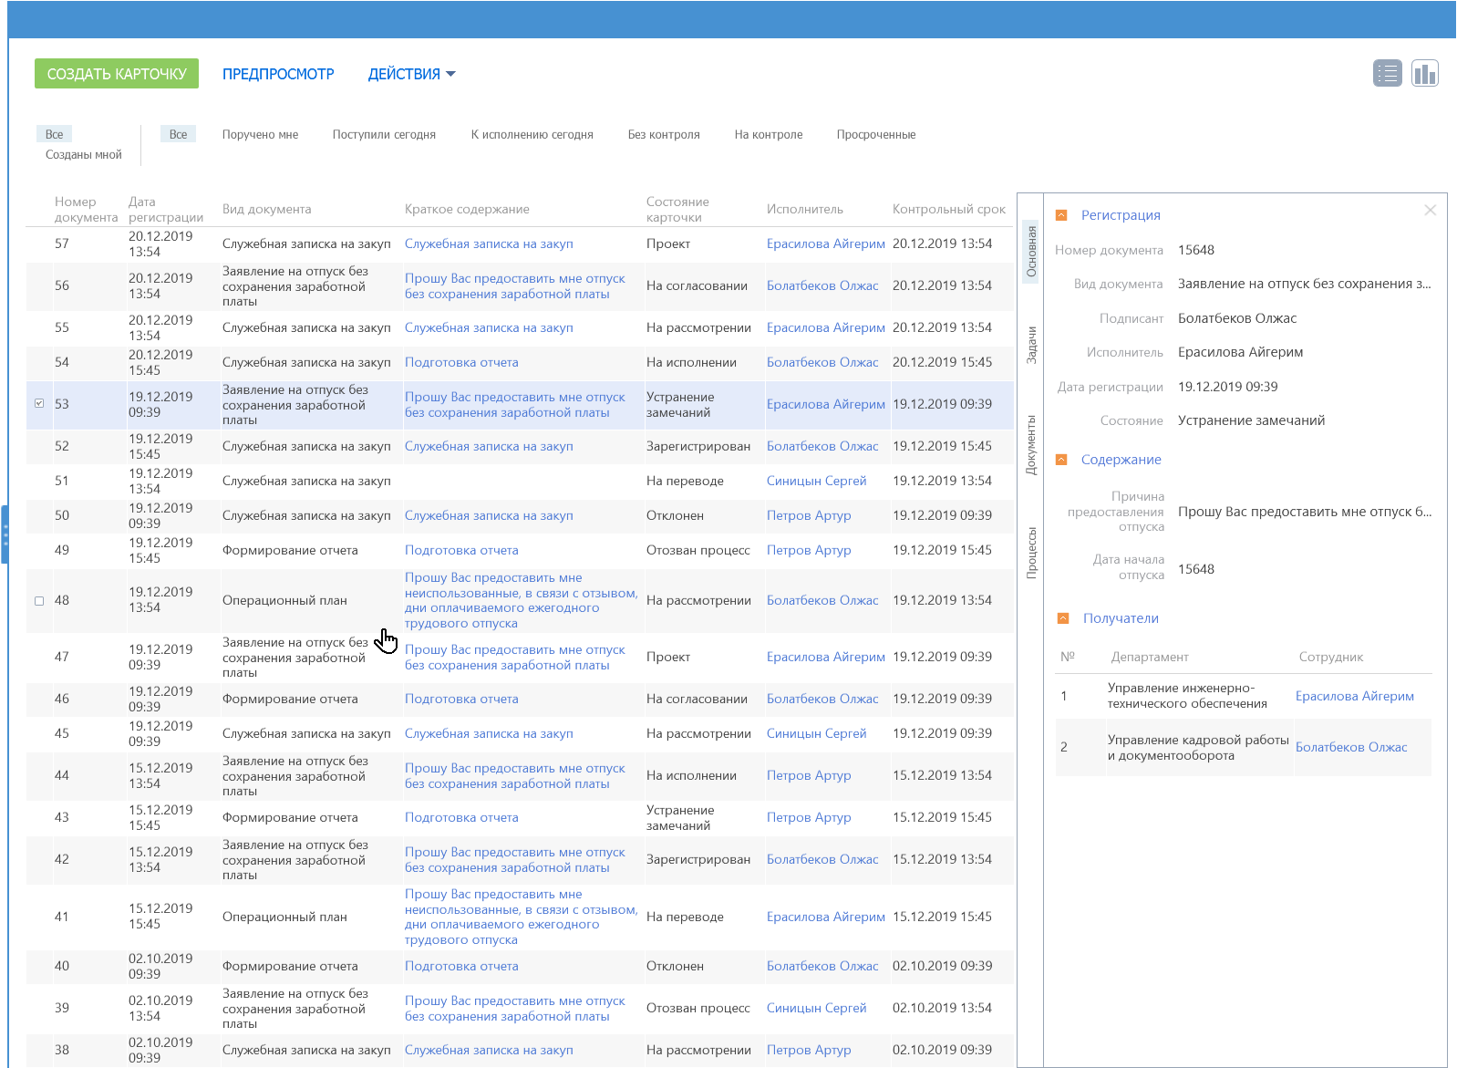

Рисунок 18. Панель предпросмотра

## Требования к карточке и атрибутам

Карточка со всеми атрибутами (детальные требования см Таблица 1).

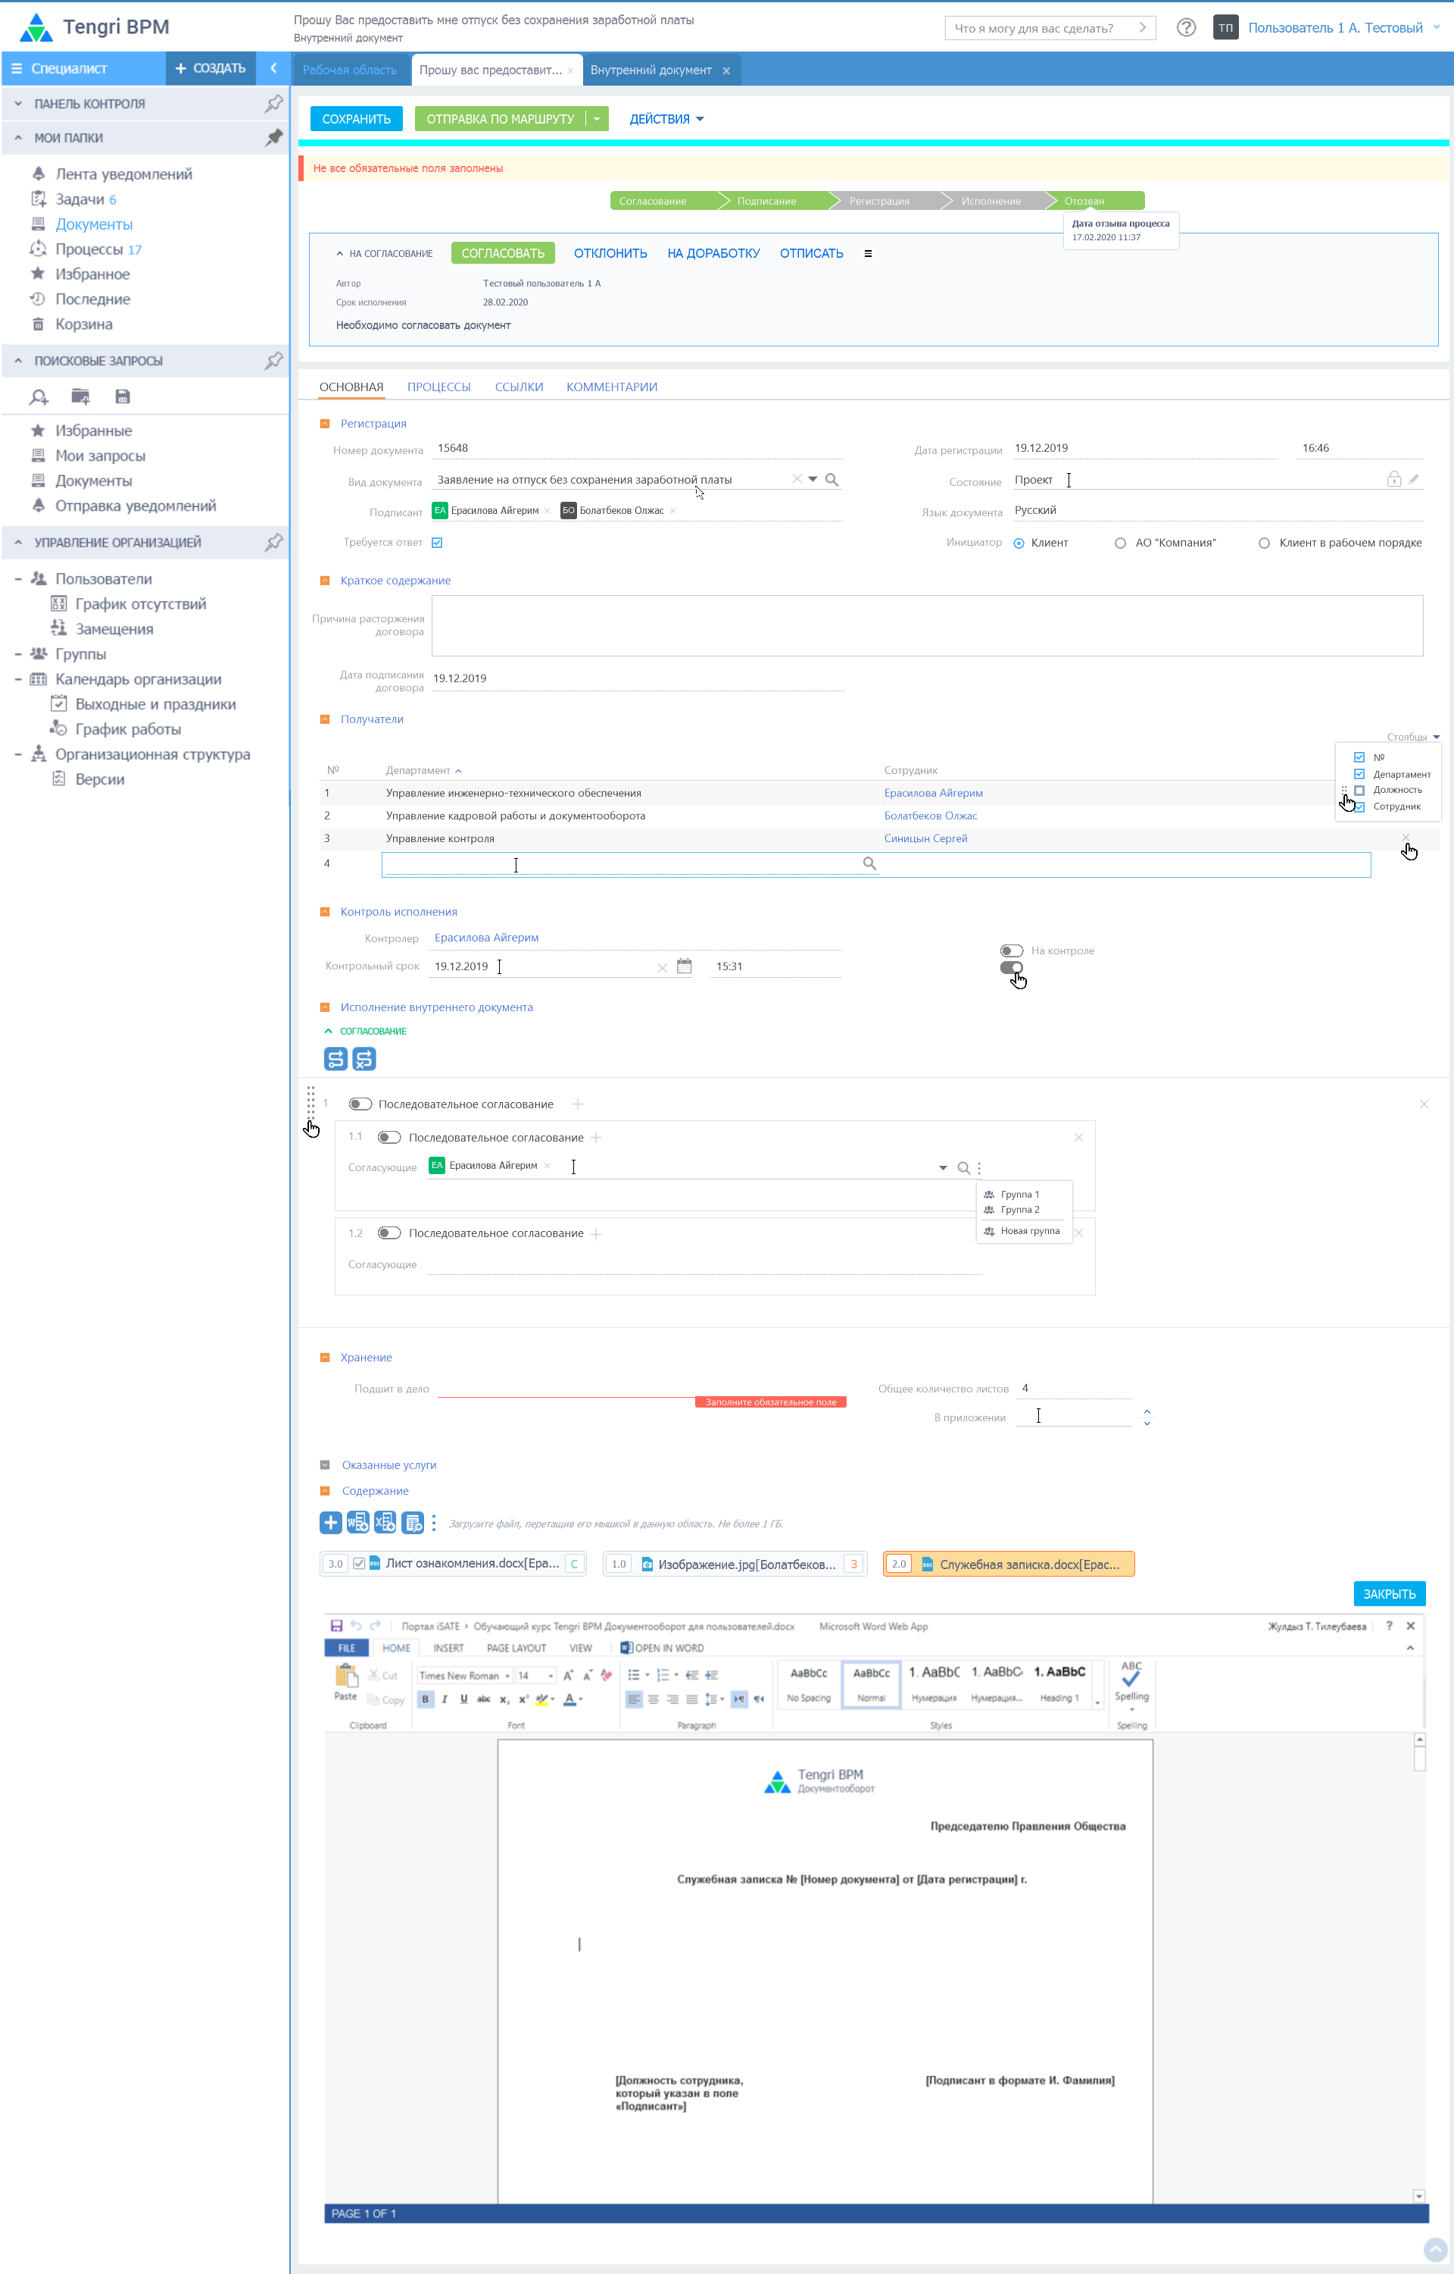

Рисунок 19 Карточка и атрибуты

Для информации приводим пример типовой карточки системы в двух режимах (Рисунок 20 и Рисунок 21):

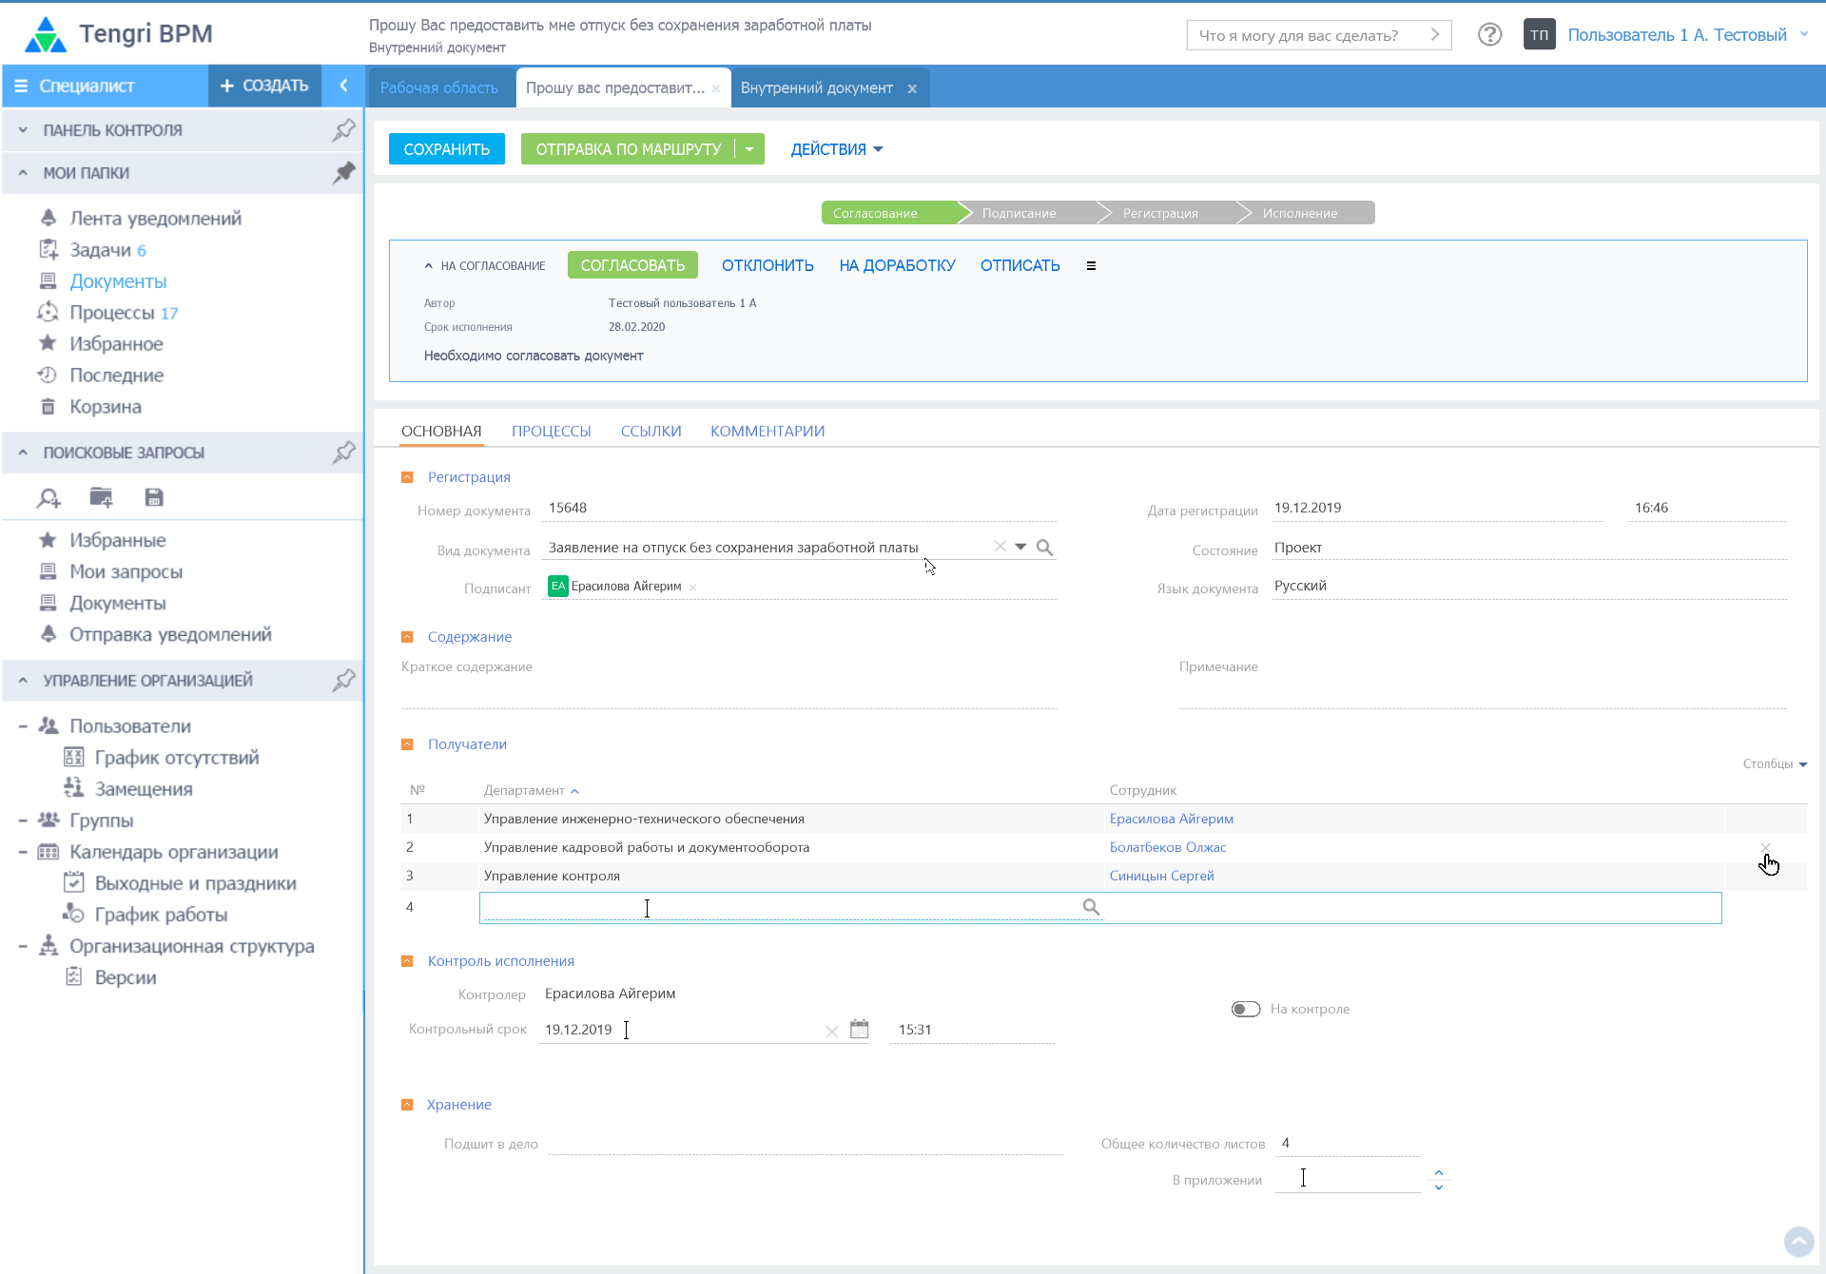

Рисунок 20 Типовая карточка в режиме редактирования

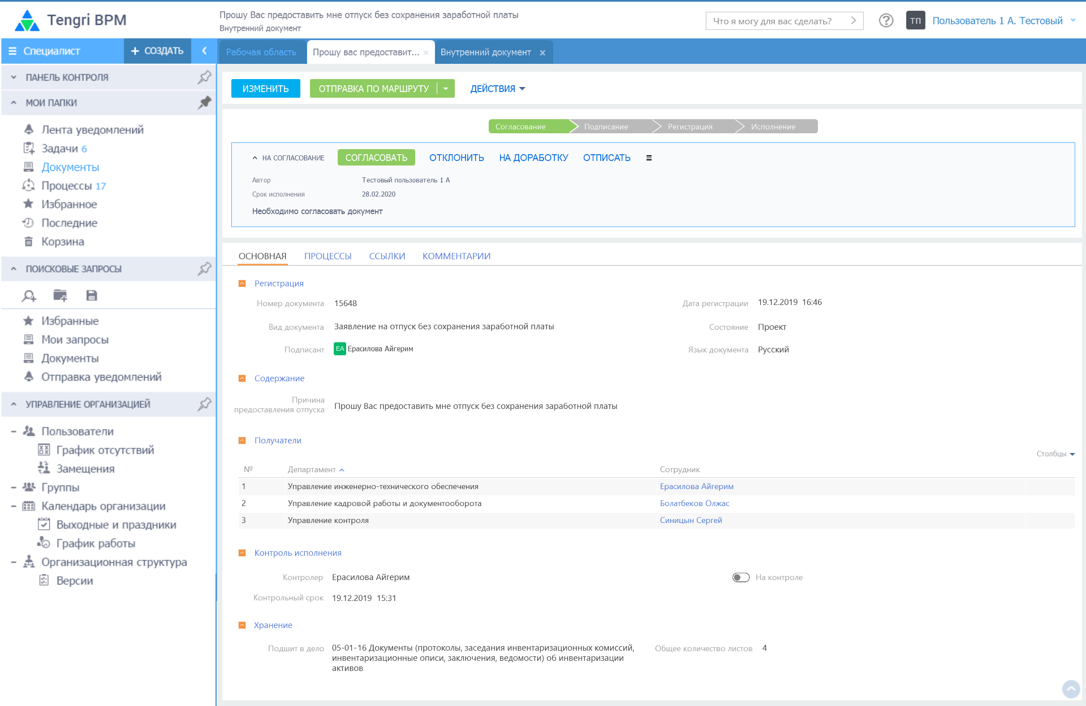

Рисунок 21 Типовая карточка в режиме просмотра

## Требования к другим модулям системы

Страница конструктора карточек (детальные требования см Таблица 1).

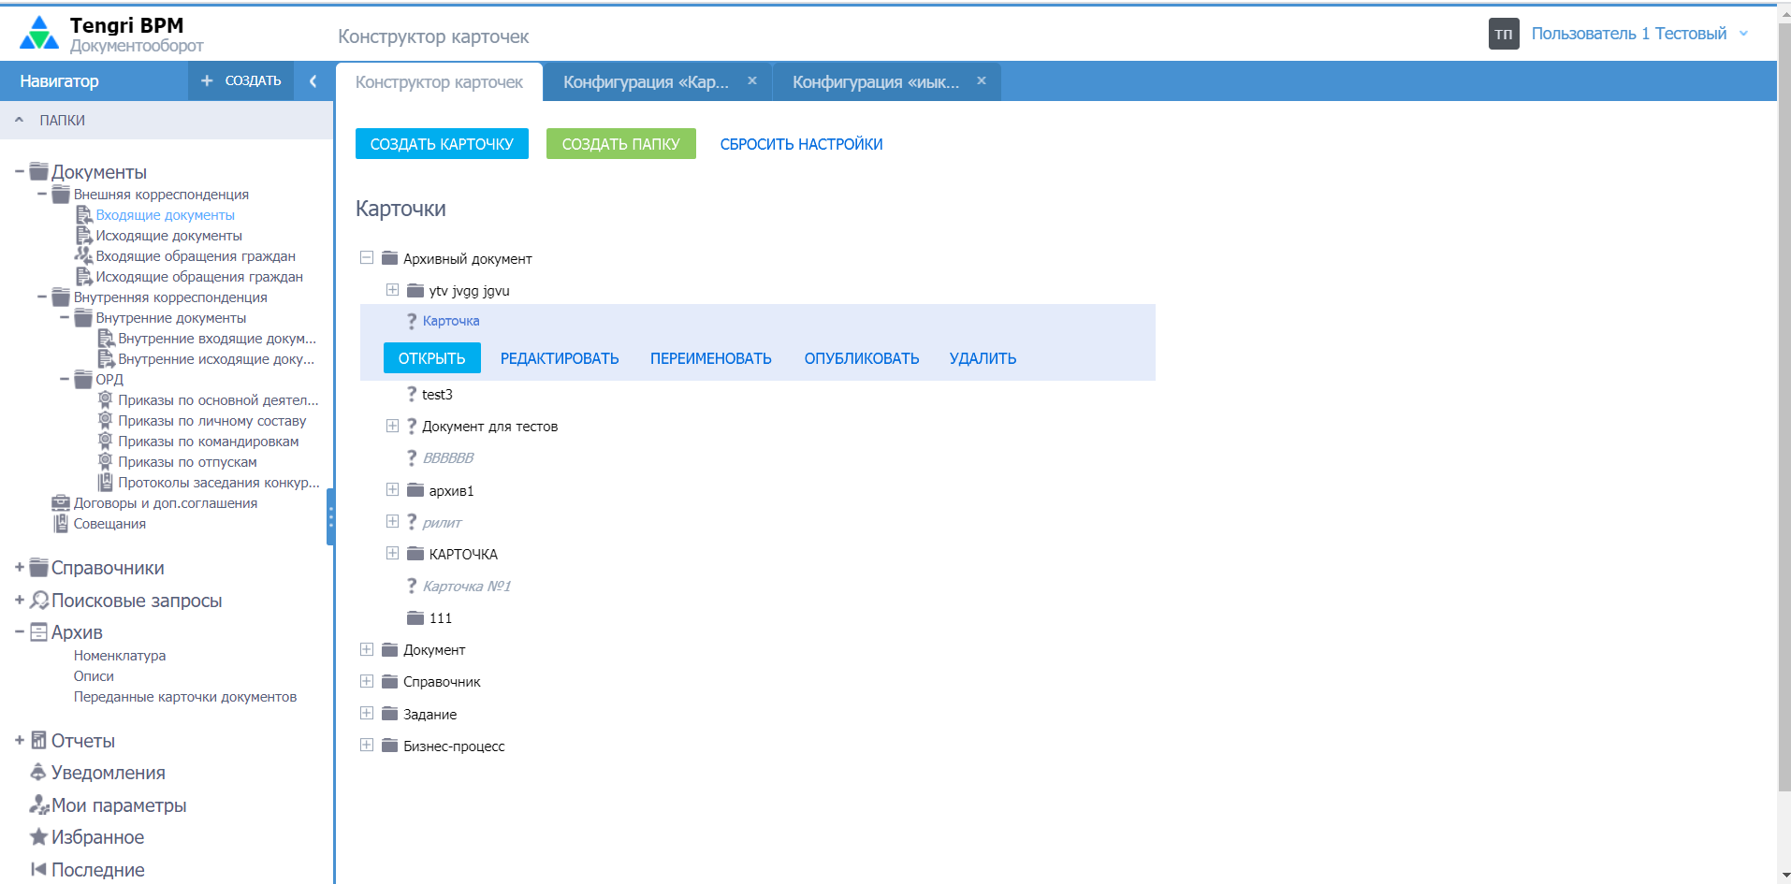

Рисунок 22 Выделение строки в конструкторе карточек

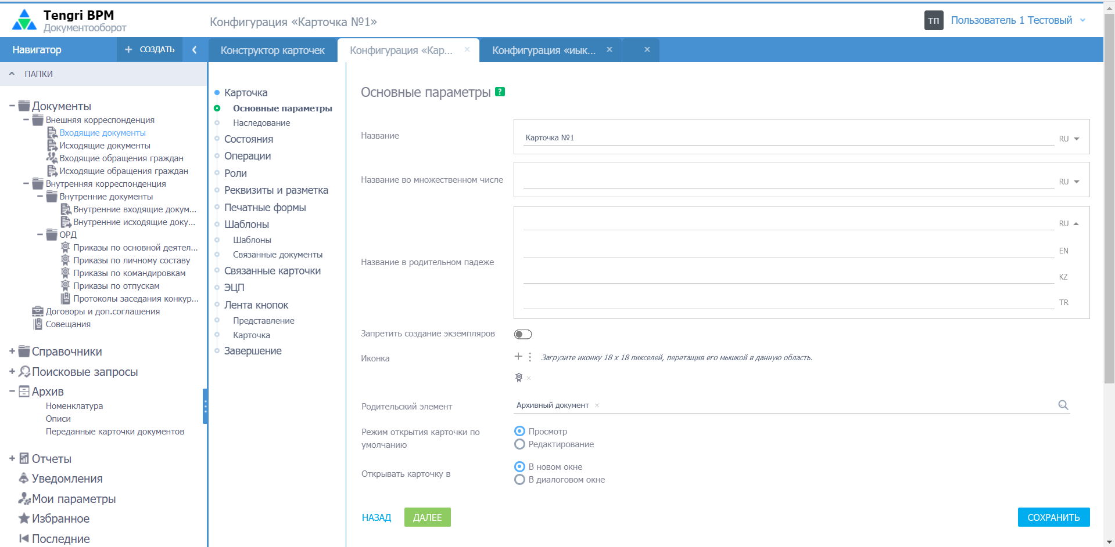

Рисунок 23 Страница конфигурации карточки

## Требования по макетам

Таблица 1 Требования по макетам для веб-дизайнера

|  |  |  |
| --- | --- | --- |
| № п/п | Описание | Вырезка из макета |
|  | Необходимо разработать ленту кнопок.  При наведении на кнопку должен выводиться тултип с подсказкой (описание действия кнопки). Необходимо, чтобы у пользователя была возможность закрыть подсказку, нажав на пиктограмму «х» в верхнем правом углу подсказки. Если он ее закрывает, рядом с этой кнопкой должна появиться кнопка  для последующего отображения подсказки. При нажатии по кнопке  подсказка снова должна отображаться при обращении к кнопке, а также в момент нажатия на данную кнопку . А если кнопка недоступна, то подсказка должна появиться вместе с причиной недоступности.  Должен быть минимальный размер кнопки независимо от надписи на кнопке.  Объединенная кнопка. Кнопка должна состоять из названия кнопки и кнопки вызова контекстного меню (в данном случае на рисунках эта кнопка визуализирована в виде треугольника ).    Кнопка «Действия». При нажатии по кнопке должно выпадать меню кнопок. Меню кнопок должно зафиксироваться, подсказка кнопки «Действия» должна исчезнуть, но в выпадающем меню кнопок при наведении на кнопку меню должна выпадать подсказка данной кнопки:  Кнопка «Цветовая метка». Должна поддерживаться возможность подменю для кнопки, находящейся в подменю. В момент нажатия по кнопке меню/подменю должна залиться цветом. Например, в выпадающем меню группы «Действия» кнопка «Цветовая метка» имеет свое подменю, которое должно отображаться при нажатии.  Недоступная кнопка  На макетах недоступная кнопка визуально отличается от остальных кнопок тускловатым цветом. При наведении на неактивную (Disabled) кнопку, - должен всплывать тултип с причиной недоступности кнопки и подсказка.  Дизайнеру необходимо разработать дизайн:   * Основной кнопки * Второстепенной кнопки * Кнопки в виде ссылки * Выделение кнопки в виде ссылок при наведении на нее * Кнопки с контекстным меню * Выпадающее меню кнопки * Подменю кнопки * Недоступной кнопки * Тултип подсказки доступной/недоступной кнопки * Иконку подсказки и ее расположение | Лента кнопок представления:    Лента кнопок карточки:    Лента кнопок задания:    Лента кнопок окна процесса:    Тултип с подсказкой:    Тултип с подсказкой недоступной кнопки:    Выделение кнопки в виде ссылок при наведении:    Кнопки с контекстным меню:    Кнопка «Действия»:    Кнопка «Цветовая метка»:    Недоступная кнопка: |
|  | Цветовая метка  Карточку документа можно выделить цветовой меткой. На макетах представлены текущие варианты отображения.  По новой задумке дизайна возможно текущее расположение и форма данной метки не сочетается с новым дизайном остальных атрибутов карточки. Этот момент нужно продумать дизайнеру.  Необходимо разработать иконки цветовых меток  и отображение метки в карточке документа и в представлении. | Отображение цветовой метки в карточке:    Текущее отображение цветовой метки в представлении:    Всевозможные цвета, которые есть в системе, для выделения карточки: |
|  | Маршрут процесса - это наглядное представление того, на каком этапе процесса находится документ в данный момент.  Необходимо нарисовать маршрут процесса.   1. На макете справа первый маршрут находится на этапе согласования, следовательно, первый этап выделен другим цветом. 2. При наведении на этап всплывает тултип, в котором должны отображаться участники этапа процесса. 3. При завершении процесса на любом этапе маршрута, в конце добавляется дополнительная плитка с описанием статуса завершения процесса. При наведении на конечную плитку в тултипе должны всплывать дата и время завершения процесса.   Всевозможные варианты конечных состояний карточки:   * Исполнен * Согласован * Подписан * Зарегистрирован * Отправлен * Рассмотрен * Переведен * Ознакомлен * Отозван процесс * Отозван * Отклонен  1. На одном этапе могут быть запущены параллельно два разных задания. Необходимо дизайнеру учесть это тоже и представить в лучшем виде. В данный момент это реализовано так:     Возможен случай, когда только одно из параллельных заданий может быть исполнено. Нужно также визуализировать данный случай в новом маршруте процесса.  У нашей команды есть еще один вариант маршрута карточки документа, который представлен ниже:    Пройденный этап маршрута:  Этап в котором находится карточка документа на данный момент:    В скобках указано сколько времени находится карточка на данном этапе маршрута:  Непройденный этап маршрута:    Дизайнеру нужно учесть, что пользователь должен видеть все этапы маршрута и визуально понимать на каком этапе находится. Если процесс завершен, то должно быть понятно какие этапы были пройдены. | 1. Маршрут процесса (на втором маршруте процесс был отозван после подписания, на этапе «Регистрация», то есть этот этап не был пройден):    Пример завершения процесса путем прохождения всех этапов маршрута:    2. Другие варианты маршрута процесса:    Пример завершения процесса путем прохождения всех этапов маршрута: |
|  | Задания.   1. В карточке документа может быть более одного задания. 2. Все задания должны сворачиваться и разворачиваться (с помощью кнопки ). 3. При сворачивании должно на карточке оставаться наименование задания. 4. При нажатии на кнопку  должны всплывать дополнительные кнопки. Для разных типов заданий состав кнопок могут быть разными.   Необходимо нарисовать задание таким образом, чтобы внимание пользователя перемещалось по очереди по следующим пунктам:  1. Название задания и кнопки    2. Описание задания    3. Дополнительная информация по заданию | Задание карточки:    Задание карточки в свернутом виде |
|  | Название вкладок карточки.  Данная визуализация вкладок полностью заимствована с Creatio. Название вкладок отображены синим цветом и при переключении между вкладками, цвет названия выбранной вкладки меняется на темный и подчеркивается. Данный макет приведен в качестве примера.  Необходимо разработать дизайн вкладок и отображение выбранной вкладки. |  |
|  | Поля карточки   1. В Creatio однострочные поля визуализированы в виде пунктирных линий, которые при наведении на них отображаются в виде линий. 2. При наведении на поле курсором мыши должны выводиться:   - выпадающий список  - справочник  - очистить поле  - нередактируемое поле  - изменить значение поля  - календарь  - up/down   1. Многострочное поле. Поддерживает ввод числовых и буквенных символов в несколько строк. Если выводимый текст не помещается в поле, то с права должен появиться скролл. 2. Везде, где встречается имя пользователя, оно должно быть в виде гиперссылки, то есть кликабельным. Но подчеркивание должно появляться только при наведении:     При наведении:     1. Аватар пользователя должен выводиться в справочном поле и в области автолукапа и выпадающего списка. 2. Обязательные для заполнения поля, если они не заполнены должны выделяться красным цветом и должно снизу выводиться сообщение:      1. Обязательные для заполнения поля, которые уже заполнены пользователем должны выделяться зеленым цветом:      1. Если заполненное поле справочное, то рядом с каждым значениям поля должен выводиться небольшого размера кнопка удаления данного значения:   Необходимо разработать дизайн:   * Наименование поля * Поля * Отображения поля при наведении * Отображения поля при выборе * Обязательного поля для заполнения * Многострочного поля * Кнопки «Очистить поле» * Кнопки «Удалить значение» в справочном поле * Кнопки «Выпадающий список» * Кнопки «Изменить значение поля» * Кнопки «Календарь» * Кнопки «Справочник» * Кнопки «Нередактируемое поле» * Кнопки «Up/Down» * Выпадающий список/список с аватарами пользователей * Автолукап с аватарами пользователей | Отображение иконок при наведении на поле:        Многострочное поле:    Отображение поля при его выборе:    Дизайнеру нужно нарисовать выпадающий список:    Дизайнеру нужно нарисовать выпадающий список с аватарами пользователей. В выпадающем списке должны отображаться 4 сотрудника/группы/пользователя/организации. Если записей больше, то должен появляться скролл:    Дизайнеру нужно нарисовать область автолукапа с аватарами пользователей: |
|  | Необходимо нарисовать:  1. Переключатель. Данный атрибут представляет из себя атрибут выбора между двумя значениями. Необходимо разработать данный атрибут в двух режимах: нажатый и не нажатый.  2. Радиобаттоны. Атрибут предназначен для выбора одного значения в списке радиобаттонов. Необходимо разработать данный атрибут в двух режимах: выбранный и не выбранный.  3. Чекбоксы. Предназначен для выбора нескольких значений из списка. Необходимо разработать данный атрибут в двух режимах: выбранный и не выбранный.  Дизайнеру необходимо также нарисовать вариант обязательного указания для атрибутов: | Переключатель:    Радиобаттоны:    Чекбоксы: |
|  | Секция карточки.   1. Все секции могут разворачиваться и сворачиваться. 2. В секциях могут быть свои секции, которые также могут разворачиваться и сворачиваться:     Дизайнеру нужно разработать дизайн названия и иконки секций в двух видах: развернутый и свернутый, для внешних и внутренних секций. | Развернутая и свернутая секция: |
|  | Секция, встроенная в карточку и отвечающий за процесс.      В данном случае:  1 – кнопка «Выбрать маршрут»  2 – кнопка «Очистить маршрут».   1. кнопка «Карточка процесса». При клике должна открываться в диалоге полная карточка процесса со всеми реквизитами. Так как в карточке документа, в данной секции отображается не все содержимое карточки процесса. 2. При наведении на блок (в данном случае на блок согласования 1, 1.1 или 1.2) в левом верхнем углу должна появляться иконка перетаскивания . 3. При помощи кнопки  можно переключать между типами согласования. В данном случае:   - Последовательное согласование  - Параллельное согласование.   1. При помощи кнопки  можно добавить еще один блок или подблок согласования. 2. При помощи кнопки  можно удалить блок или подблок. 3. В меню кнопки  содержатся список созданных групп и кнопка «Новая группа», для создания новой группы согласующих.     Возможность создания группы: для создания группы пользователю необходимо заполнить поле «Согласующие», при необходимости изменения порядка согласующих менять их местами путем перетаскивания название пользователей в данном поле. Чтобы сохранить список согласующих и порядок пользователей, необходимо нажать на кнопку , и в меню выбрать «Новая группа». В появившемся окне ввести название группы.   1. Ранее сохраненные группы можно выбрать в меню, нажав на кнопку . 2. При последовательном согласовании в поле «Согласующие» после каждого пользователя должна появляться направляющая стрелка , указывающая порядок согласования.   В данной секции необходимо разработать дизайн блока согласования и в том числе:   * Кнопки «Выбрать маршрут» * Кнопки «Очистить маршрут» * Кнопки «Карточка процесса» * Кнопки , для вызова меню * Кнопки  для перетаскивания блоков * Иконки группы * Наименование группы * Иконки «Новая группа» * Кнопки добавить блок * Кнопки удалить блок * Стрелки | Блок маршрута:    Блок маршрута в окне процесса: |
|  | Таблица в карточке. Необходимо разработать дизайн данного атрибута.  Если пользователь начинает заполнять строку в таблице, то снизу таблицы автоматически должна появляться новая строка.  Кнопка  удаления строки должна появляться при наведении курсора на строку.  В меню кнопки «Столбцы» содержится список столбцов. С помощью чекбоксов можно выделить те столбцы, которые пользователь хочет отобразить в таблице. В данном меню при наведении на название столбца слева от него должен отображаться иконка перетаскивания, с помощью которого можно менять столбцы местами. Служит для drag&drop, то есть для изменения порядка строк.  Дизайнеру необходимо также нарисовать вариант обязательного заполнения ячеек таблицы.  Если поля таблицы являются обязательными для заполнения, должно всплывать краткое сообщение. Различные варианты представлены ниже:  1. Если в таблице имеется только одна строка и она находится в режиме редактирования в определенный момент времени, и все поля строки обязательны для заполнения.  2. Если в таблице имеется только одна строка и она находится в режиме редактирования в определенный момент времени, и не все поля строки обязательны для заполнения.  3. Если в таблице более одной строки и только одна из строк находится в режиме редактирования в определенный момент времени.  4. Если в таблице более одной строки и более одной строки находятся в режиме редактирования в определенный момент времени. | Таблица в карточке:    Варианты обязательного заполнения ячеек таблицы:  1.    2.    3.    4. |
|  | Присоединенные файлы  Необходимо разработать дизайн кнопок:  - Добавить файлы  - Создать документ Word  - Создать книгу Excel  - Выбрать шаблон  - Кнопка вызова меню  - Кнопки «Закрыть»  Плитки присоединенных файлов желательно оставить без изменений:    Также необходимо разработать дизайн для варианта обязательности заполнения области присоединенных файлов. | Область присоединенных файлов:    Обязательность заполнения области присоединенных файлов: |
|  | Заливка серым фоном  На макетах весь фон карточки документа является серым и некоторые атрибуты карточки расположены на белых прямоугольниках, как в Creatio, для того чтобы атрибуты выделялись и не сливались между собой. В результате складывается ощущение что данная задумка не соответствует стилистике платформы. Этот момент нужно учесть дизайнеру. |  |
|  | Область Promoted links  Дизайнеру необходимо разработать дизайн надписи названия данной области , кнопку «Скрыть» данную область и плитки с иконками и названиями. Нужно продумать момент как плитки будут отображаться при наведении на них. |  |
|  | Ежедневник  Необходимо разработать дизайн ежедневника.  Заголовок ежедневника в данном случае отображает текущий день.  Группировка по неделям.  Дата события .  Событие:    При наведении на название события:    Иконки событий, которые будут отображаться в ежедневнике:  1. Задание  2. Задание с контрольным сроком  3. Документ  4. Документ с контрольным сроком  5. Событие  6. Праздничный день  Дизайн тултипа где при наведении на событие отображается детальная информация  С помощью кнопки  можно отфильтровать отображение событий по их типам (например, отображать только задачи и встречи)  С помощью кнопок  должны переключаться представления событий недели и текущего дня.  С помощью кнопки  «Добавить событие» можно создать новое событие в ежедневнике.  Через ссылку  осуществляется переход на страницу ежедневника. | Отображение событий неделями в ежедневнике. На данном макете горизонтальные линии подразумевают деление по неделям.    Отображение событий дня в ежедневнике. На данном макете горизонтальные линии подразумевают деление по часам рабочего дня. |
|  | Дни рождения  Данный виджет должен отображать ближайшие дни рождения.  Виджет должен состоять из блоков: поздравления и именинников. Название блока поздравления должно быть заголовок виджета и должны отображаться картинка и текст поздравления.  Необходимо разработать дизайн названия виджета и плитки именинника. | Виджет, если есть ближайшие дни рождения:    Виджет, если нет ближайших дней рождения: |
|  | График отсутствий  Необходимо нарисовать наименование виджета, сам виджет и ссылку . | Виджет «График отсутствий» |
|  | Название представлений и групп представлений  Названия, которые расположены слева, это названия групп представлений. В группах могут содержаться представления (справа).    А названия, которые расположены справа, это названия представлений.  Необходимо нарисовать строку представлений.  Счетчики статистики представлений: | Строки представлений |
|  | Поиск в представлении  Необходимо нарисовать панель поиска.  Нужно разработать кнопку поиска  Необходимо нарисовать ссылку для расширенного поиска, для разворачивания дополнительных полей параметров поиска: | Панель поиска |
|  | В панели представлений появились пиктограммы «Список», «Аналитика» для переключения между представлениями списка (таблицы) и представлениями аналитики (диаграммы и отчеты). Необходимо разработать эти кнопки в двух вариантах – нажатая (выбранная) пиктограмма и не нажатая (не выбранная).  Необходимо нарисовать кнопку  с контекстным меню. | Пиктограммы «Список» и «Аналитика»    Кнопка «Раздел»: |
|  | Сэндвич в таблице представления  Необходимо нарисовать сэндвич с содержимым.  Сэндвич сортировки и фильтрации должен появляться только при наведении курсора мыши. В случае, когда сортировка или фильтрация установлена, то должны появиться соответствующие пиктограммы.  Кнопка для выпадающего меню с действиями также должна быть нарисована с учетом принципа нажать/отжать:  1.  2.  А также нужно перерисовать:   * Иконки сортировки -  и * Иконка очистить фильтр, когда фильтр не установлен – * Иконка очистить фильтр, когда фильтр установлен -   При наведении на пункты область пункта должна заливаться фоном. Дизайнеру необходимо нарисовать заливку фоном    Когда фильтр не установлен, пункт «Очистить фильтр» должен отличаться от остальных пунктов. Дизайнеру необходимо предоставить пункт в двух вариантах:  1.  2.  Если в списке нет значений соответствующие поиску, в области значений поля должен выходить текст «Результаты не найдены». Дизайнеру необходимо нарисовать область с данным сообщением.    Для типов полей даты в области значений должна производиться группировка по годам, месяцам и числам. Дизайнеру необходимо нарисовать группировку с кнопками сворачивания/разворачивания | Меню сэндвича |
|  | Таблица представления  Данная таблица полностью взаимствована из Creatio. Необходимо разработать таблицу.  Выделенная чекбоксом строка:    Наименование дочерних записей:    Наименование дочерних записей при наведении:    При сворачивании чек бокс у заголовка дочерних записей должен исчезать и заголовок дочерних записей должен сдвинуться влево.  Необходимо нарисовать:   * Таблицу * Выделенную строку * Название дочерних записей (свернутый/развернутый и при наведении) * Отображение чекбокса у названия дочерних записей * Таблицу с персональной шапкой встроенную в таблицу с общей шапкой | Таблица с общей и персональной шапкой:    Таблица с персональной шапкой в свернутом виде: |
|  | Выбор карточки  Необходимо продумать дизайн выделения выбранной карточки с отображением кнопок. |  |
|  | Пиктограммы показателя в текущем дизайне  Дизайнеру необходимо перерисовать все пиктограммы. | Пример текущего отображение данных пиктограмм в системе: |
|  | Необходимо разработать пэйджинг в представлении.  Навигация по страницам.  Отображение номеров всех страниц:  При наведении на номер страницы:    Номер текущей отображаемой страницы:    Количество всех страниц:    Переход на первую/последнюю страницу:    Переход на следующюю/предыдущюю страницу:    Навигация по записям:    Отображемые записи на текущей странице:  Выбор количества отображаемых записей на странице с контекстным меню:    Количество всех записей: |  |
|  | Предпросмотр  Нужно нарисовать: панель предпросмотра; кнопку закрыть панель; левое меню для переключения между панелями предпросмотра; наименования панелей между которыми можно переключаться в двух состояниях: выбранная и не выбранная. |  |
|  | Отображение чекбоксов таблицы  При наведении на строку таблицы с левого края данной строки должен отобразиться чекбокс. При проставлении чекбокса, не должен исчезать. На Рисунок 15 приведен пример выраженного чекбокса.  Необходимо разработать дизайн чекбокса в двух видах. |  |
|  | Навигатор желательно оставить без изменений, но нужно учитывать чтобы существующий Навигатор сочетался с новым дизайном. |  |
|  | Контекстное меню сэндвича Навигатора  Необходимо разработать дизайн меню, чтобы данное меню сочеталось с дизайном существующего Навигатора. |  |
|  | Кнопка «Создать» Навигатора  Необходимо перерисовать меню, не меняя структуру, чтобы данное меню сочеталось с дизайном существующего Навигатора.  Отображение при наведении на название карточки: |  |
|  | Необходимо нарисовать Навигатор в режиме редактирования.  После шапки Навигатора должны появиться кнопки «Создать узел» и «Выйти из режима редактирования».    Узел:    Раздел:    Папки:    При двойном клике на название раздела/узла, поле должно принять форму редактирования:    При наведении на название узла должны появляться иконки кнопок «Создать», «Изменить» и «drag & drop».  При наведении на название раздела должны появляться иконки кнопок «Изменить» и «drag & drop».  С помощью drag & drop  должна быть возможность перемещать разделы, узлы.  Необходимо разработать:  1.  после шапки Навигатора  2.  после шапки Навигатора  3. Кнопку drag & drop слева от названий узлов/разделов  4. Кнопку  на плитке названия узла  5. Контекстное меню , которое появляется при клике на кнопку  6. Кнопку  на плитке названия узла  7. Форму редактирования названия узла/раздела | Навигатор в режиме редактирования |
|  | Конструктор  Нужно нарисовать кнопки: «Далее», «Назад» и «Сохранить»; поля в двух режимах: свернутый и развернутый; название языков.  При необходимости остальные элементы данной страницы можно перерисовать. |  |

## Сочетание нового дизайна с существующим дизайном интерфейса

Для информации дизайнеру на рисунках ниже представлены другие интерфейсы Tengri BPM, дизайн которых ранее разработан. Для снижения риска дополнительных работ дизайнеру следует обратить внимание при разработке нового дизайна на ранее разработанный дизайн интерфейсов, показанных на рисунках ниже.

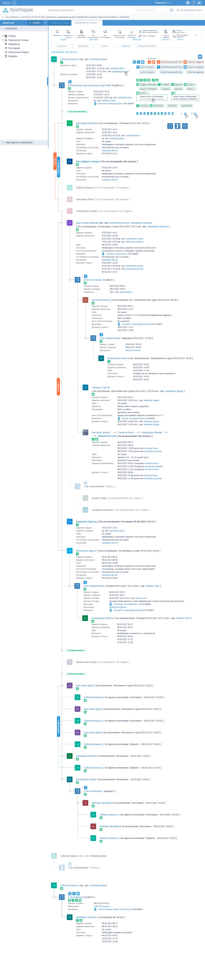

Рисунок 24 Вкладка «Процессы» с иконками

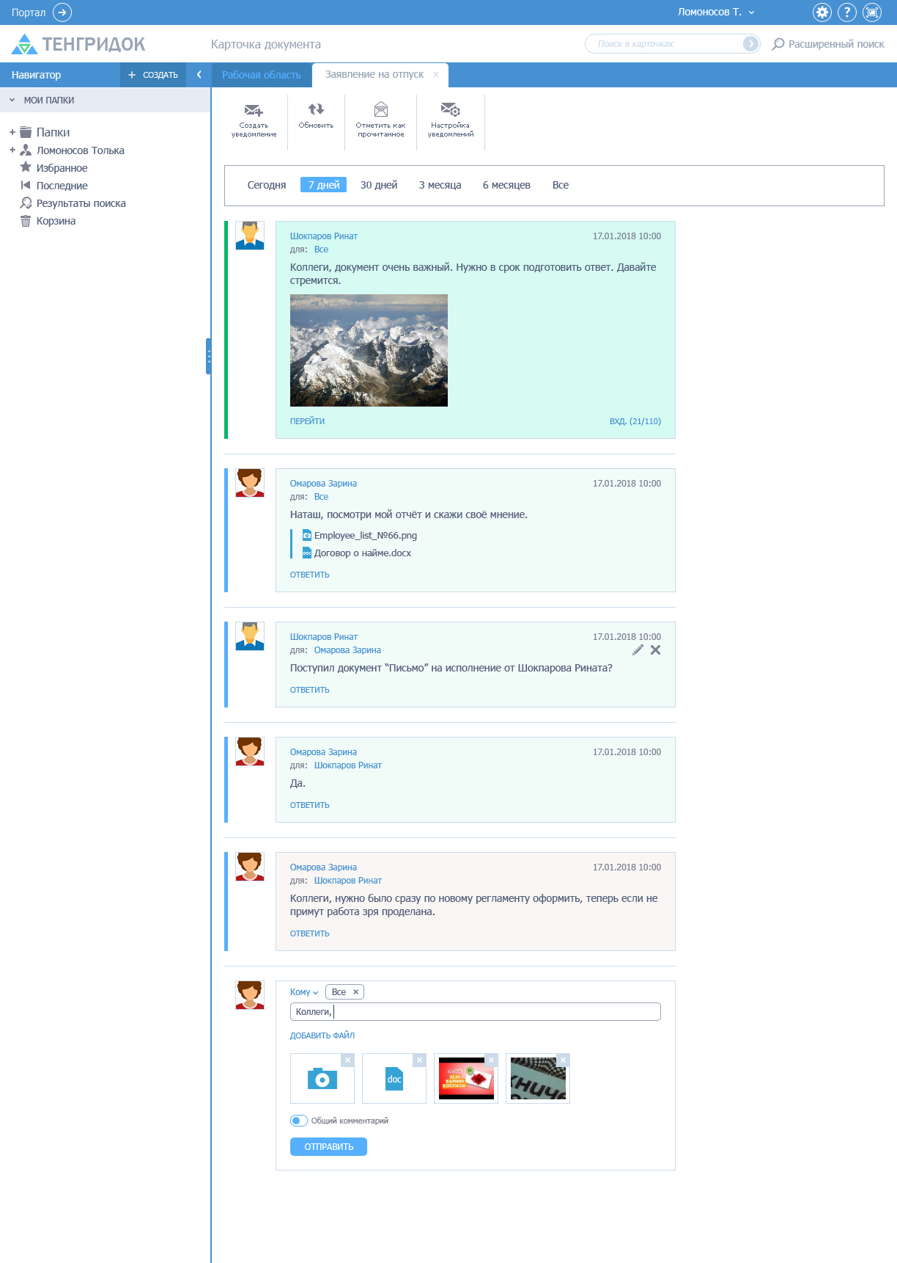

Рисунок Вкладка «Комментарии»

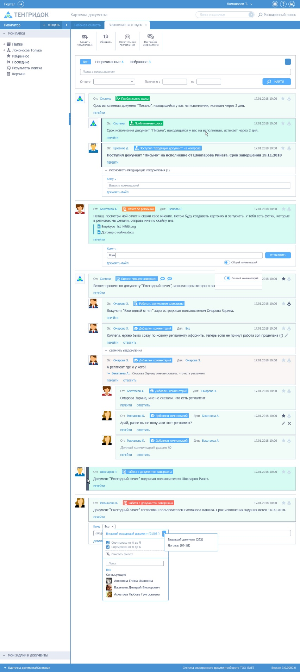

Рисунок Лента уведомлений

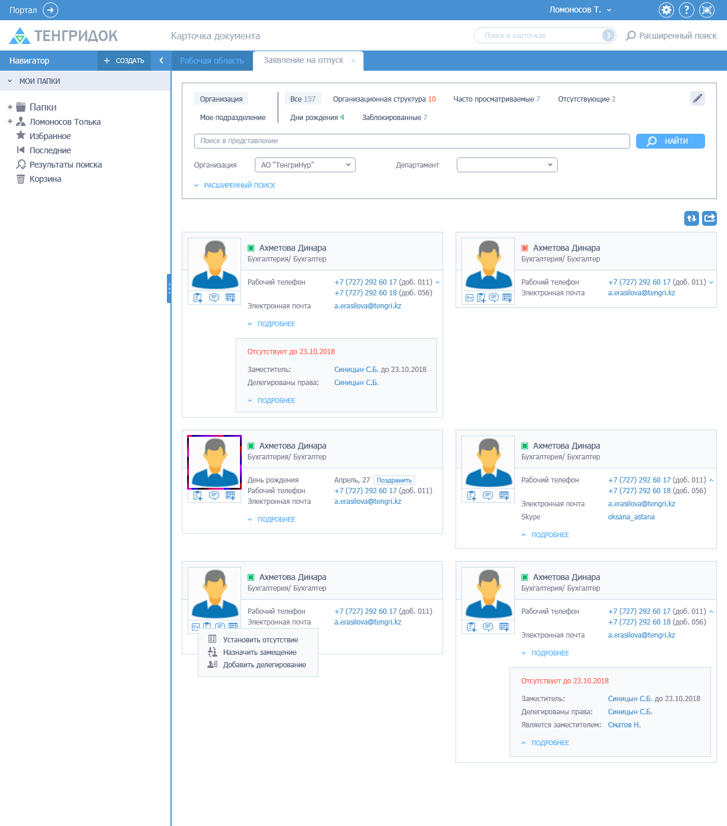

Рисунок Справочник сотрудников